

Conception et développement d’une plateforme de recette
Projet Fil rouge – Jalon 1
Rafet Zitoune
12/11/2026



Remerciements
Je tiens tout d’abord à remercier l’ensemble de l’équipe pédagogique pour son accompagnement, sa disponibilité et les connaissances transmises tout au long de ma formation de Concepteur Développeur d’Applications.
Je remercie également mes formateurs pour leurs conseils, leurs explications et leur soutien durant la réalisation de ce projet. Leur accompagnement m’a permis de progresser dans différents domaines du développement web, notamment en HTML, CSS, JavaScript, C#, ASP.NET Core MVC et dans la conception et l’utilisation d’une base de données.
Je souhaite également remercier les personnes qui ont pris le temps m’accompagner et de m’apporter leurs conseils au cours de la conception et du développement de Gastronome Créatif. Leurs remarques et leurs retours m’ont permis d’améliorer progressivement le projet et de prendre du recul sur mon travail.
Enfin, je remercie toutes les personnes qui m’ont soutenu et encouragé durant cette formation et dans la réalisation de ce projet. Leur soutien a contribué à ma motivation et m’a permis de mener ce travail jusqu’à cette étape.

Table des matières
Remerciements 1
Présentation Générale 3
Expression des besoins du projet 7
Gestion du Projet 10
Spécifications fonctionnelles 13
Spécifications techniques 14
Présentation détaillée d’une fonctionnalité représentative de l’application 18
Présentation de deux types d’attaques sur les applications WEB 21
Méthodologie DevOps 25
Présentation de la méthodologie de déploiement dans les containers 27
Bilan 30
Annexes 34

Présentation Générale

Présentation personnelle
Après plusieurs expériences professionnelles dans les domaines de la logistique et de l'administration, j'ai souhaité donner une nouvelle orientation à mon parcours.
En 2023, un bilan de compétences m'a permis de mieux identifier mes aptitudes, mes aspirations et les perspectives professionnelles correspondant à mes centres d'intérêt. Attiré depuis longtemps par l'informatique et les nouvelles technologies, j'ai choisi de m'orienter vers le développement d'applications.
Cette reconversion m'a conduit à intégrer une formation préparant au titre professionnel de Concepteur Développeur d'Applications (CDA), afin d'acquérir les compétences techniques nécessaires à l'exercice de ce métier.
À travers cette formation et la réalisation de projets tels que Gastronome Créatif, je souhaite consolider mes connaissances, développer mon autonomie et construire progressivement mon avenir professionnel dans le développement informatique.

Présentation de la formation Concepteur développeur d’applications
Le métier de concepteur développeur d’applications (CDA) consiste à concevoir, programmer, tester et sécuriser des solutions logicielles, telles que des applications web, mobiles, ou de bureau. Il intervient à différentes étapes du cycle de développement, depuis l’analyse des besoins jusqu’à la préparation de la mise en production.
La formation préparant au titre professionnel de Concepteur développeur d’applications (CDA), dispensée par l’Association Millavoise pour l’Insertion et l’Orientation (AMIO), permet d’accéder à une certification professionnelle de niveau 6 (anciennement niveau II)
Elle s’articule autour de trois activités principales :
- Le développement d’une application
- La conception et le développement d’une application organisée en couches
- La préparation du déploiement d’une application
La formation permet également de développer des compétences transversales, notamment la communication dans un contexte professionnel, la pratique de l’anglais, la résolution de problèmes ainsi que l’actualisation et le partage des connaissances en développement informatique.
Le parcours s’étend sur 73 semaines, soit environ 18 mois, et comprend notamment une période d’application en entreprise de 12 semaines ainsi que deux semaines passerelles. Le schéma ci-dessous présente les différentes étapes de ce parcours de formation continue et leur articulation avec les compétences du titre visé.
Tout au long de ce parcours, un projet fil rouge permet de mobiliser progressivement les compétences acquises à travers la conception et le développement d'une application. Son contexte et ses objectifs sont présentés dans la partie suivante.
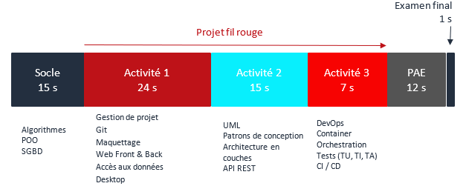
Figure 1 - Organisation du parcours de formation Concepteur développeur d'applications (source : AMIO)
A l’issue de la formation, la validation des activités professionnelles et des épreuves prévues par le dispositif de certification, permet, après évaluation par un jury de professionnels, d’obtenir le titre professionnel de Concepteur développeur d’applications.
Contexte dans lequel s’inscrit ce projet
En parallèle des apprentissages dispensés au cours de la formation, un projet fil rouge est mené par l'ensemble des stagiaires. Il consiste à concevoir et développer une application en plusieurs étapes, au fur et à mesure de l'acquisition de nouvelles compétences.
Ce projet constitue une véritable mise en situation professionnelle proposée par l'équipe pédagogique. Son objectif est de permettre l'application concrète des connaissances théoriques, des méthodes de travail et des compétences techniques dans un contexte proche de la réalité professionnelle.
Deux objectifs principaux sont poursuivis à travers ce projet :
- Apporter de la cohérence aux apprentissages en mobilisant les différentes compétences du métier.
- Démontrer l'acquisition de ces compétences lors des évaluations passées en cours de formation (EPCF).
Ce premier jalon intervient à l'issue du module consacré au développement web. Il constitue une première étape dans la réalisation du projet fil rouge et précède la réception de nouvelles consignes qui viendront compléter le cahier des charges initial.
Il permet notamment de mettre en pratique les compétences acquises en matière de conception d'interfaces utilisateur, de développement côté client et côté serveur, d'accès aux données et de mise en œuvre d'une application web.

Présentation du projet Gastronome Créatif
Dans le cadre de ce premier jalon, l'équipe pédagogique nous a confié la réalisation d'une plateforme web de partage de recettes de cuisine, initialement présentée sous le nom de Gastronome Créatif.
Cette application doit permettre aux utilisateurs de consulter et de rechercher des recettes, de créer un compte personnel, de publier leurs propres recettes et d'interagir avec celles proposées par d'autres utilisateurs, notamment à travers un système de notation et de commentaires.
J'ai choisi de développer cette plateforme sous l'identité Gastronome Créatif, avec la volonté de proposer une interface à la fois fonctionnelle, accessible et soignée sur le plan visuel.
Au-delà de la réalisation technique, ce projet représente pour moi une occasion de mettre en relation les différentes connaissances acquises durant la formation et de mieux comprendre les étapes nécessaires à la conception d'une application web complète.

Liste des compétences du référentiel couvertes par le projet
Le tableau ci-dessous présente les compétences du référentiel CDA mobilisées et évaluées dans le cadre du premier jalon du projet fil rouge.
Activité | Compétences
A1- Développer une application sécurisée | Installer et configurer son environnement de travail en fonction du projet
A1- Développer une application sécurisée | Développer des interfaces utilisateur
A1- Développer une application sécurisée | Développer des composants métiers
A1- Développer une application sécurisée | Contribuer à la gestion d’un projet informatique
A2 – Concevoir et développer une application sécurisée et organisée en couches | Développer des composants d’accès aux données SQL & NoSQL
Compétences transverses | Communiquer en Français et en Anglais
Compétences transverses | Mettre en œuvre une démarche de résolution de problème
Compétences transverses | Apprendre en continu

Pour une description détaillée des activités et des compétences associées au titre professionnel de Concepteur développeur d'applications, il convient de consulter le Référentiel emploi, activités et compétences (REAC).

Expression des besoins du projet

Origine du besoin et vision du projet
Au titre de ce projet fil rouge, l’équipe pédagogique m’a confié la conception et le développement d’une plateforme web dédiée à la consultation et au partage de recettes culinaires.
A partir de ce besoin initial, j’ai souhaité développer Gastronome Créatif, une plateforme permettant à chacun de découvrir et de réaliser des recettes de manière simple et naturelle, tout en proposant des plats dignes d’être servis dans un restaurant.
L’objectif est de préserver les grands classiques de la cuisine tout en laissant une place importante à l’innovation, aux mélanges inattendus et à la liberté de créer.
Principe | Intention
Accessibilité | Rendre la cuisine, y compris gastronomique, accessible aux débutants comme aux passionnés.
Transmission | Faire découvrir les recettes traditionnelles, préserver les classiques et encourager le partage des savoir-faire.
Créativité | Favoriser l'expérimentation, les associations inattendues et l'expression personnelle à travers la cuisine.


Ces trois principes constituent le fondement de l'identité que je souhaite donner à l'application.
Identification des besoins fonctionnels
Gastronome Créatif s’adresse aussi bien aux personnes souhaitant découvrir de nouvelles recettes qu’à celles désireuses de partager leurs propres créations culinaires, tout en se reposant sur deux dimensions complémentaires :
- La découverte culinaire
- Le partage communautaire
Le cahier des charges permet d’identifier trois profils principaux, dont les besoins et les autorisations diffèrent selon leur niveau de participation.
Profil | Besoins et droits attendus
Visiteur non connecté | Consulter les recettes, effectuer des recherches, parcourir les catégories et découvrir les avis des autres utilisateurs.
Utilisateur inscrit | Accéder aux fonctionnalités du visiteur, publier ses propres recettes, modifier ses publications, attribuer des notes et rédiger des commentaires.
Administrateur | Disposer de droits supplémentaires pour intervenir sur les recettes publiées et consulter la liste des utilisateurs.

L’un des principes fondamentaux de Gastronomie Créative repose sur la volonté de rendre son contenu accessible au plus grand nombre, et se traduit donc par un principe de liberté : la consultation des recettes ne doit pas être conditionnée à la création d’un compte. L’inscription doit intervenir lorsqu’un visiteur souhaite participer activement à la vie de la plateforme.
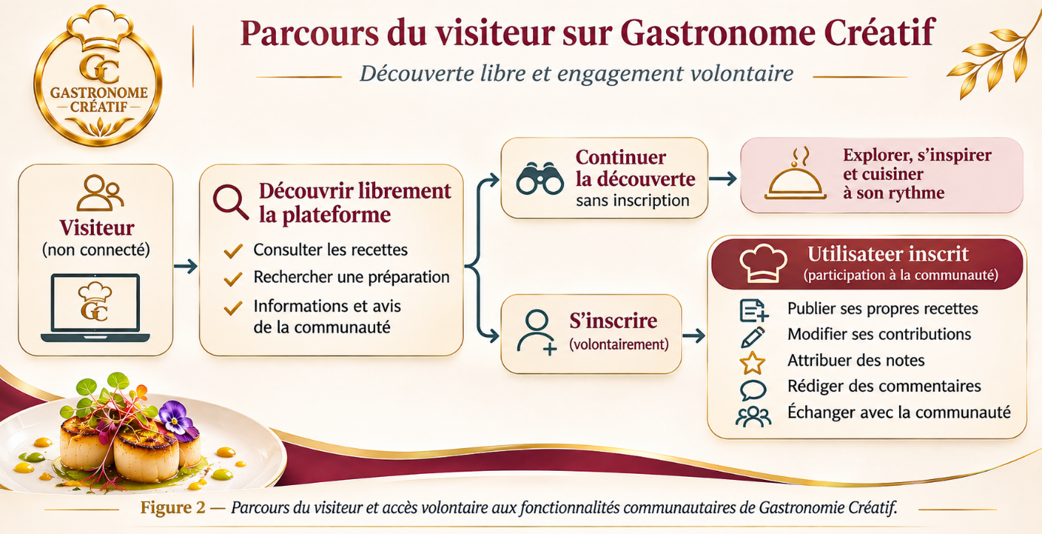

Identification des principales exigences non fonctionnelles
Domaine | Exigence recherchée | Objectif
Ergonomie et expérience utilisateur | Navigation simple, intuitive et cohérente | Faciliter la découverte et l'utilisation de l'application
Accessibilité numérique | Interfaces lisibles et utilisables par des personnes aux besoins variés | Favoriser l'accès au plus grand nombre
Adaptabilité des interfaces | Affichage adapté aux ordinateurs, tablettes et smartphones | Assurer une expérience cohérente sur différents écrans
Sécurité | Protection des comptes, des données et des fonctionnalités sensibles | Limiter les accès non autorisés et les risques d'attaque
Confidentialité | Protection des informations personnelles et gestion appropriée des données | Respecter la vie privée des utilisateurs
Performances | Chargement et affichage suffisamment rapides | Préserver la fluidité de navigation
Fiabilité | Gestion des erreurs et préservation de la cohérence des données | Garantir un fonctionnement prévisible
Maintenabilité | Organisation claire du code et séparation des responsabilités | Faciliter les corrections et les évolutions futures

Ce tableau constitue une première synthèse des qualités recherchées pour Gastronomie Créative.
Certaines exigences découlent directement du cahier des charges, tandis que d'autres résultent de mes choix de conception ou des bonnes pratiques associées au développement d'applications web.

Gestion du Projet
La gestion d’un projet fait partie intégrante de ce projet, en allant de la conception jusqu’à la mise en production finale de l’application Gastronome Créatif. Je vais vous exposer ici dans quelles conditions j’ai travaillé durant ce projet Fil rouge.

Environnement humain
Le projet Gastronome Créatif s'inscrit dans le cadre de ma formation de Concepteur Développeur d'Applications. Il est encadré par l'équipe pédagogique, qui a défini le besoin initial et fourni le cahier des charges.
Dans ce contexte, j’ai été chargé de piloter et de réaliser les différentes étapes du projet : la conception, le développement, les tests et la documentation de l'application, tout en bénéficiant d'un accompagnement pédagogique.
Cette responsabilité m’a permis de développer mon autonomie, d’apprendre à faire des choix de conception et des choix techniques, et à m’organiser pour mener et réaliser un tel projet de façon coordonnée et efficace.
Je sollicite des avis ou des retours de mes formateurs lorsque je souhaite obtenir des conseils sur mes réalisations, ou lorsque je rencontre des difficultés.
Mes collègues, ainsi que mes formateurs m’ont également apporté leurs conseils et leur soutien, notamment dans mes efforts tout au long du projet.

Organisation et suivi de l’activité
Dès le début du projet, j’ai souhaité organiser mon travail afin de respecter les échéances fixées par l’équipe pédagogique. Ainsi, j’ai organisé mon planning sur 4 phases importantes, afin d’avoir un visuel sur mon avancement, et donc faire des choix de développement en fonction du temps que je dispose.
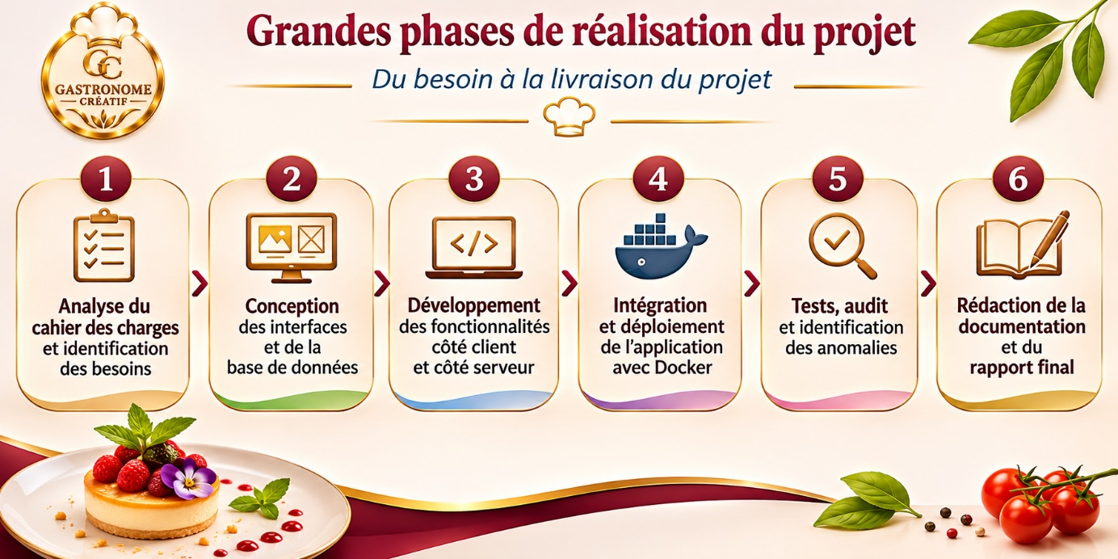
J’ai fixé 3 points de contrôle, ou « check-points » afin de déterminer les trois temps forts de mon organisation, selon mes avancées et les difficultés que je rencontre.
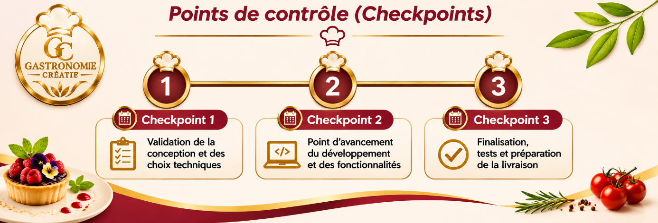
Ces rendez-vous me permettent de faire le bilan du travail réalisé, d'identifier les difficultés rencontrées et de réajuster mon organisation lorsque cela s'avère nécessaire.

Phase 1 : Conception
Cette première phase consiste à définir les bases graphiques, fonctionnelles et techniques du projet avant son développement. Elle comprend la création de l’identité visuelle (couleurs, typographies et logo), la définition de l’arborescence, des pages et des fonctionnalités attendues, ainsi que la réalisation des premières maquettes.
Enfin, la conception de la base de données repose sur l’élaboration du MCD (Modèle Conceptuel de Données) et du MLD (Modèle Logique de Données), afin de structurer les informations et leurs relations.

Phase 2 : Construction
Cette deuxième phase consiste à construire et intégrer les différentes pages du site à partir des éléments définis lors de la conception. Elle comprend le développement de la structure en HTML, la mise en forme en CSS, ainsi que l’intégration des éléments communs (header, footer et navigation) et des principales pages : accueil, recettes, recherche, articles et formulaires.
Enfin, l’intégration du JavaScript permet d’ajouter les premières fonctionnalités et interactions dynamiques, afin d’obtenir une première version fonctionnelle et navigable de Gastronomie Créative.

Phase 3 : Fonctionnalités + finitions
Cette troisième phase est consacrée à l’intégration des fonctionnalités principales et aux finitions du site. Elle comprend la mise en place de la base de données, sa connexion à l’application, ainsi que le développement des fonctionnalités liées aux utilisateurs, aux recettes, à la connexion, à l’inscription, à l’administration, à la recherche et aux filtres.
Une attention particulière est également portée au responsive design, à l’accessibilité, à la sécurité et au respect des principes du RGPD. Enfin, les contenus sont intégrés et vérifiés afin de préparer la finalisation du site.

Phase 4 : Tests + Livraison
Cette dernière phase est consacrée aux tests, aux corrections et à la livraison du projet. Elle comprend la vérification des fonctionnalités, des formulaires et de l’affichage responsive, afin d’identifier les anomalies et d’apporter les corrections nécessaires.
Le site est ensuite préparé pour sa mise en ligne, avec la configuration du serveur, de l’HTTPS et de la base de données, suivie des dernières vérifications de fonctionnement.
Enfin, la rédaction du rapport, la réalisation du diaporama et la préparation de la démonstration permettent de finaliser la présentation du projet.
J’ai produit un échéancier théorique pour le Jalon 1 selon mon pan de réalisation de projet que vous pourrez retrouver en annexe.

Etat d'avancement
Dans le cadre du projet Gastronomie Créative, une démarche d'audit fonctionnel et technique a été mise en place afin d'évaluer la conformité de l'application aux exigences du cahier des charges.
Les vérifications portent notamment sur les fonctionnalités, l'interface utilisateur, l'accessibilité, les performances, la base de données et la sécurité. Chaque contrôle est documenté dans un tableau de suivi précisant la procédure, le résultat attendu, le résultat observé et les éventuelles anomalies.
Au 8 novembre 2026, 46 contrôles sur 91 ont été examinés : 11 sont conformes, 19 partiellement conformes et 16 non conformes. Un total de 41 anomalies a été recensé et documenté.
Les vérifications ont notamment confirmé le fonctionnement de PostgreSQL et la présence des huit tables du schéma relationnel. Elles ont également permis d'identifier plusieurs axes d'amélioration concernant l'interface, la validation HTML, l'accessibilité et le chargement des ressources.
Cet audit est toujours en cours. Les anomalies identifiées feront l'objet d'une phase de correction, suivie de nouveaux tests destinés à vérifier l'efficacité des modifications apportées.

Spécifications fonctionnelles
Les spécifications fonctionnelles décrivent les actions, les comportements et les fonctionnalités qu'une application doit proposer afin de répondre aux besoins exprimés dans le cahier des charges. Elles permettent notamment de définir les rôles des utilisateurs, les fonctionnalités attendues, les règles de gestion et les interactions avec l'interface.
Dans le cadre du projet Gastronome Créatif, l'application est accessible à tous les visiteurs pour la consultation et la recherche de recettes. L'inscription permet aux utilisateurs de bénéficier de fonctionnalités supplémentaires, notamment la création et la modification de leurs propres recettes, ainsi que la possibilité d'évaluer et de commenter celles des autres membres.
Pour ce premier jalon, certaines fonctionnalités ne sont pas prévues, notamment la suppression des utilisateurs et des recettes. La partie administration sera enrichie lors du prochain jalon du projet.
Le tableau suivant présente les principales spécifications fonctionnelles attendues, organisées selon les différentes pages de l'application.
Référence | Page | Fonctionnalité attendue
SF-01 | Accueil | Accéder aux catégories de recettes : entrées, plats principaux, desserts, végétarien, sans gluten, soupes, etc.
SF-02 | Accueil | Afficher les recettes créées par l’utilisateur.
SF-03 | Recherche | Rechercher des recettes par mots-clés, notamment par nom ou ingrédient.
SF-04 | Recherche | Filtrer les recettes par durée de préparation, catégorie et difficulté.
SF-05 | Recherche | Rechercher par ingrédient, type de plat et durée (moins de 30 minutes, plus d’une heure, etc.).
SF-06 | Recherche | Afficher les résultats sous forme de vignettes comprenant une image, un nom et une note moyenne.
SF-07 | Détail de recette | Afficher le titre, les ingrédients et leurs quantités.
SF-08 | Détail de recette | Afficher les étapes de préparation avec possibilité de masquer ou afficher leurs détails.
SF-09 | Détail de recette | Afficher les temps de préparation et de cuisson.
SF-10 | Détail de recette | Afficher la note moyenne et les commentaires des utilisateurs.
SF-11 | Détail de recette | Permettre une notation par étoiles de 1 à 5.
SF-12 | Détail de recette | Permettre aux utilisateurs de publier des commentaires.
SF-13 | Ajout / modification | Proposer un formulaire avec titre, ingrédients, quantités et instructions détaillées.
SF-14 | Ajout / modification | Renseigner les temps de préparation et de cuisson.
SF-15 | Ajout / modification | Renseigner la difficulté sur une échelle de 1 à 10.
SF-16 | Ajout / modification | Sélectionner une ou plusieurs catégories selon les possibilités prévues par l’application.
SF-17 | Ajout / modification | Permettre l’ajout d’une photographie de recette.
SF-18 | Ajout / modification | Valider le formulaire avant publication.
SF-19 | Inscription | Créer un compte avec adresse électronique, identifiant et mot de passe.
SF-20 | Connexion | Se connecter avec un identifiant ou une adresse électronique et un mot de passe.
SF-21 | Administration | Permettre à l’administrateur de modifier toutes les recettes.

En complément de ces exigences, le cahier des charges prévoit une interface responsive, adaptée aux ordinateurs, tablettes et smartphones. L'application doit également informer les utilisateurs de l'utilisation des cookies nécessaires à son fonctionnement. Enfin, la recherche de recettes doit s'appuyer sur l'API Fetch pour permettre les échanges de données avec l'application.

Spécifications techniques
Les spécifications techniques, souvent appelés STD (spécifications techniques détaillées) traduisent les besoins fonctionnels d’un projet informatique en solutions concrètes pour un développeur ou une équipe de développement. Elle répond à la question : « Comment je vais construire ce logiciel ? » en opposition aux spécifications fonctionnelles, qui décrivent « ce que le logiciel doit faire ».
Les objectifs de ces spécifications techniques sont :
- Guider les développeurs en fournissant une feuille de route précise pour l’écriture du code
- Limiter les ambiguïtés et clarifier les choix technologiques afin d’éviter les interprétations erronées
- Servir de base pour les tests et donc permettre l’écriture de scénarios de test et de la recette technique
- Assurer la maintenabilité & documenter l’architecture pour les évolutions futures et l’arrivée de nouveaux membres dans l’équipe.

Environnement de développement & technologies
J’ai utilisé de nombreuses technologies dans le cadre de ce projet afin de développer Gastronomie Créative, dont vous retrouverez ci-dessous le récapitulatif.
Technologie / outil | Rôle dans le projet
HTML5 | Structure et contenu des pages
CSS3 | Mise en forme, identité graphique et responsive
JavaScript | Interactions dynamiques côté client
C# | Logique applicative côté serveur
ASP.NET Core MVC | Architecture et gestion des requêtes web
Entity Framework Core | ORM permettant de représenter les données PostgreSQL sous forme d'entités C# et de faciliter leur manipulation.
PostgreSQL | Stockage des utilisateurs, recettes, ingrédients et avis
Docker | Exécution des services dans des conteneurs
Git / GitHub | Versionnement et sauvegarde du code
Visual Studio Code | Environnement de développement
DBeaver | Administration et consultation de la base de données
Figma / Excalidraw | Conception des interfaces et maquettes
Npgsql | Fournisseur PostgreSQL utilisé par Entity Framework Core pour communiquer avec la base de données.
GCContext | Contexte de données qui déclare les entités accessibles et configure notamment leurs clés primaires composites.

Architecture technique de l’application
En conformité avec le cahier des charges, j’ai développé un site web dynamique et responsive avec ASP.NET Core MVC. Ce framework, développé par Microsoft, permet de créer des applications web dynamiques, des sites internet et des API avec le langage C#.
Il repose sur une architecture MVC (Modèle – vue – contrôleur), un patron de conception qui sépare clairement le code de l’application en trois composantes principales.
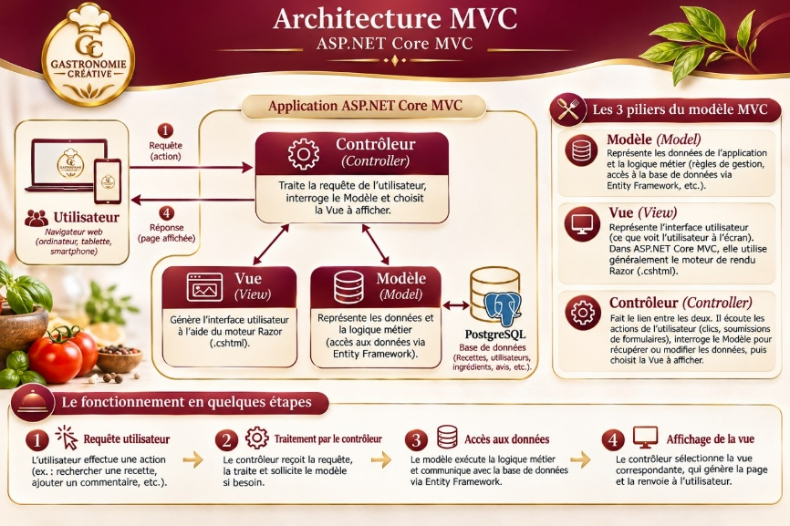
L’utilisation de ce Framework s’explique pour les bénéfices qu’il apporte, à savoir :
- La séparation des responsabilités,
- Sa testabilité,
- Ses performances
- Multiplateforme & Open Source

Conception et gestion de la base de données
Dans le cadre du cahier des charges, l'équipe pédagogique nous a fourni une base de données destinée au développement de Gastronome Créatif.
J'ai utilisé DBeaver, un outil d'administration de bases de données, afin d'examiner sa structure et de visualiser son schéma relationnel. Ce diagramme permet notamment d'identifier les différentes tables, leurs clés primaires et étrangères, ainsi que les relations qui les unissent.
Celui-ci met en évidence la centralité de la table recettes, qui se caractérise par un identifiant, un titre de recette (nom), son créateur (utilisateur) ainsi que ses caractéristiques, qui sont les temps de préparations et de cuisson, sa difficulté et une photo illustrative du résultat final de la recette.
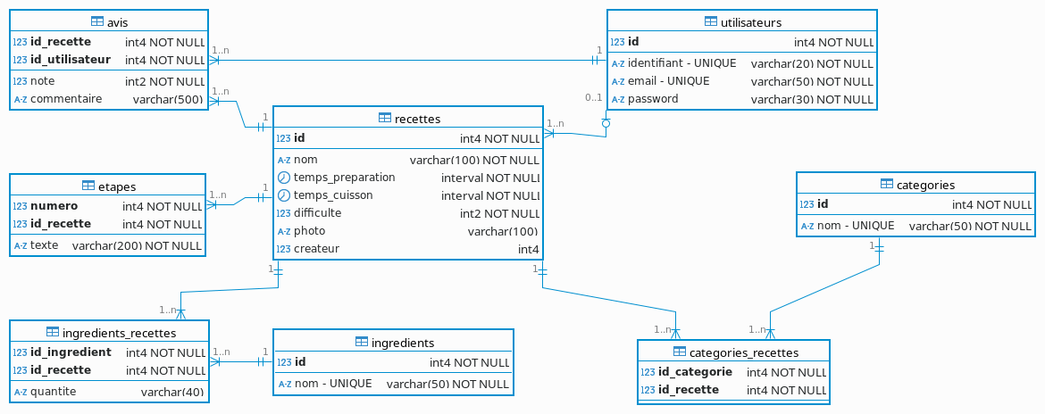
Figure X — Schéma relationnel de la base de données PostgreSQL de Gastronomie Créative, visualisé avec DBeaver.
Une recette se distingue également par :
- Une liste d’ingrédients par recette et ses quantités dédiées, (ingredients_recettes)
- Une procédure de réalisation de la recette (étapes)
- Ses catégories sélectionnées (categories_recettes)
- Et par l’évaluation de la recette par ses pairs (avis)
D’autres tables tels que celles des ingrédients, de catégories et d’utilisateurs sont présents dans ce schéma relationnel ci-dessus .
L'application Gastronomie Créative communique avec PostgreSQL selon une architecture client/serveur. Dans ce fonctionnement, l'application ASP.NET Core MVC joue le rôle de client de la base de données : elle transmet les requêtes nécessaires et récupère les résultats retournés par le serveur PostgreSQL.
Cette communication s'appuie sur Npgsql, un fournisseur de données open source permettant aux applications développées avec .NET et C# d'interagir avec PostgreSQL.
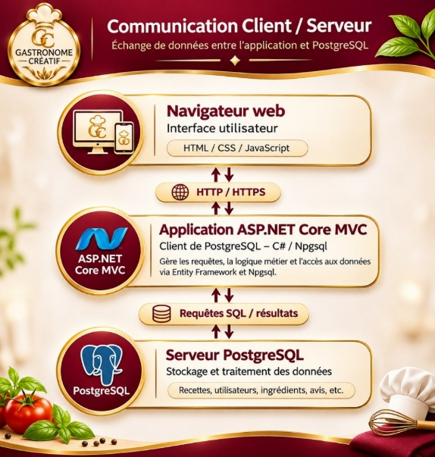

Sécurité & gestion des données
La sécurité et la gestion des données constituent des aspects essentiels du développement de Gastronomie Créative. L'application permet notamment la création de comptes utilisateurs, l'authentification, la consultation et la gestion de recettes ainsi que l'enregistrement d'informations dans une base de données PostgreSQL.
Plusieurs mécanismes ont été mis en œuvre afin de contrôler les accès, de vérifier les données transmises et de limiter les risques liés à leur traitement.

Authentification des utilisateurs
L'application dispose d'un système d'inscription et de connexion développé avec ASP.NET Core.
Lors de la connexion, l'utilisateur peut s'identifier à l'aide de son identifiant ou de son adresse électronique, accompagnés de son mot de passe.
Après vérification des informations, une authentification par cookie permet de maintenir sa session et de lui donner accès aux fonctionnalités réservées aux utilisateurs connectés.
La configuration prévoit une durée d'expiration du cookie d'authentification de 20 minutes. La déconnexion a également été vérifiée lors des tests fonctionnels.
Les mots de passe des comptes nouvellement créés sont enregistrés sous une forme hachée. L'audit a cependant révélé que certains comptes plus anciens, présents dans les données initiales, possèdent encore des mots de passe insuffisamment protégés. Cette situation devra être corrigée.

Autorisation et contrôle des accès
Certaines actions du contrôleur RecettesController sont protégées par l'attribut [Authorize].
Ce mécanisme impose une authentification préalable pour accéder notamment à la création d'une recette ou à la consultation des recettes personnelles.
Pour identifier l'utilisateur connecté, l'application récupère son identifiant à partir des informations de son identité authentifiée.
Dans le cadre de la création d'une recette, cet identifiant est attribué côté serveur à la nouvelle recette. L'utilisateur ne peut donc pas choisir librement l'identifiant du créateur par un simple champ du formulaire.
Le contrôleur prévoit également un contrôle de propriété avant d'autoriser la modification d'une recette.
En revanche, la gestion complète des rôles et des autorisations administrateur n'est pas encore opérationnelle. Ce point a été identifié lors de l'audit fonctionnel.

Validation et contrôle des données
Les informations transmises par les formulaires sont récupérées au moyen des ViewModels ASP.NET Core MVC.
Dans le formulaire de création d'une recette, le contrôleur utilise ModelState.IsValid afin de vérifier les règles de validation associées au modèle.
Des contrôles supplémentaires sont effectués avant l'enregistrement, notamment pour vérifier que les identifiants des catégories et des ingrédients sélectionnés correspondent à des données existantes.
Le téléversement d'une photographie est également soumis à plusieurs vérifications :
- Taille maximale autorisée de 5 Mo.
- Extensions acceptées : JPG, JPEG, PNG et WebP.
- Vérification du type MIME.
- Contrôle de la signature du fichier.
- Génération d'un nom de fichier unique afin de limiter les conflits de noms.
Ces contrôles contribuent à réduire les risques associés à la transmission de données incorrectes ou de fichiers non conformes.

Intégrité et stockage des données
Les informations de l'application sont enregistrées dans une base relationnelle PostgreSQL.
Les relations entre les recettes, les catégories, les ingrédients et les étapes reposent sur des clés primaires et étrangères, permettant de maintenir la cohérence des données.
Entity Framework Core est utilisé pour effectuer les opérations de lecture et d'écriture dans plusieurs parties de l'application. Dapper intervient également dans l'accès aux données des utilisateurs.
Pour la création d'une recette, le contrôleur utilise une transaction de base de données afin de regrouper l'enregistrement de la recette et de ses différentes associations.
En cas d'erreur avant la validation de la transaction, les opérations effectuées dans PostgreSQL peuvent être annulées.
Le fichier image étant enregistré dans le système de fichiers, il fait l'objet d'un traitement distinct de la transaction SQL. Une gestion des erreurs et une tentative de nettoyage sont prévues, sans garantir une atomicité complète entre le fichier et la base de données.

Protection des informations personnelles
L'application manipule des informations personnelles, notamment les identifiants et les adresses électroniques des utilisateurs.
L'authentification et les contrôles d'accès constituent les premières mesures mises en œuvre pour limiter l'accès non autorisé à certaines fonctionnalités.
Toutefois, la gestion des informations personnelles n'est pas entièrement finalisée. Les pages relatives à la protection des données, aux mentions légales et aux cookies restent notamment à compléter.
L'audit a également mis en évidence des améliorations nécessaires concernant la protection des mots de passe historiques et la configuration des identifiants de connexion à PostgreSQL.
Ces éléments devront être traités avant une éventuelle mise en production.

Environnement d’exécution & conteneurisation
L'application Gastronome Créatif repose sur un environnement d'exécution associant ASP.NET Core MVC, PostgreSQL et Docker.
La conteneurisation permet d'isoler les principaux services nécessaires au fonctionnement de l'application et de faciliter leur configuration dans un environnement de développement.

Architecture de l'environnement
L'application utilise deux conteneurs principaux :
- Le conteneur applicatif gc-app
Il exécute l'application Web développée avec ASP.NET Core MVC et .NET 10.
Il assure le traitement des requêtes HTTP, l'exécution des contrôleurs, le rendu des vues Razor et les échanges avec la base de données.
Le service est accessible depuis le navigateur à l'adresse locale http://localhost:8080.
- Le conteneur de base de données gc-db
Il exécute PostgreSQL 18 et assure le stockage des informations nécessaires au fonctionnement de l'application.
La base contient notamment les utilisateurs, les recettes, les catégories, les ingrédients, les étapes de préparation et les avis.
Cette séparation permet de distinguer l'exécution de l'application du stockage de ses données.

Communication entre les conteneurs
Les services sont définis dans un fichier docker-compose.yml.
Docker Compose permet de créer un réseau interne dans lequel les conteneurs peuvent communiquer entre eux.
L'application utilise le nom du service PostgreSQL comme adresse de connexion au sein de ce réseau.
Les échanges avec la base de données passent par le port PostgreSQL 5432, utilisé à l'intérieur de l'environnement Docker.
La communication est assurée par le fournisseur Npgsql, utilisé avec Entity Framework Core pour accéder à PostgreSQL depuis le code C#.
Cette organisation évite de dépendre de l'adresse IP particulière d'un conteneur.

Configuration de l'application
La configuration de l'environnement repose sur les fichiers du projet et sur les paramètres définis dans Docker Compose.
La chaîne de connexion PostgreSQL est transmise à l'application au moyen d'une variable d'environnement.
Cette approche permet de distinguer la configuration de l'environnement d'exécution du code applicatif.
Toutefois, certains identifiants de connexion sont encore présents directement dans la configuration Docker. Leur gestion devra être améliorée avant une utilisation en production.

Persistance des données
PostgreSQL utilise un volume Docker destiné à conserver les données indépendamment du cycle de vie du conteneur.
Ainsi, l'arrêt ou la recréation du conteneur ne provoque pas nécessairement la perte des informations enregistrées, à condition que le volume soit conservé.
Des opérations de sauvegarde et de restauration PostgreSQL ont également été réalisées pour transférer les données du projet entre plusieurs environnements de travail.

Synthèse de l'environnement
L'utilisation de Docker et de Docker Compose permet de disposer d'un environnement composé de services distincts, configurés pour fonctionner ensemble.
Cette architecture facilite la reproduction de l'environnement de développement et contribue à une meilleure séparation des responsabilités entre l'application Web et le système de gestion de base de données.
Les procédures détaillées de construction, de démarrage, de sauvegarde et de restauration sont présentées dans la partie consacrée à la méthodologie DevOps et au déploiement.

Présentation détaillée d’une fonctionnalité représentative de l’application
La fonctionnalité choisie est la création d'une recette par un utilisateur authentifié. Elle permet de présenter les principales technologies mobilisées dans Gastronome Créatif : ASP.NET Core MVC, Razor, C#, JavaScript, Entity Framework Core et PostgreSQL.
Elle met également en évidence la gestion de données relationnelles, les contrôles de validation, l'authentification et la sécurisation des formulaires.

Architecture technique mise en œuvre
- Vue : CreerRecette.cshtml, qui présente le formulaire de saisie à l'utilisateur.
- Contrôleur : RecettesController, qui prépare les données, reçoit le formulaire et coordonne son traitement.
- Modèles et ViewModel : RecetteCreationViewModel et les classes représentant les recettes, catégories, ingrédients et étapes.
- Accès aux données : GCContext, qui utilise Entity Framework Core pour communiquer avec PostgreSQL.
L'action GET CreerRecette() charge les catégories et les ingrédients disponibles depuis la base de données et les transmet à la vue.
L'action POST CreerRecette(RecetteCreationViewModel model) reçoit les informations du formulaire, vérifie leur validité et prépare l'enregistrement de la recette.

Description et enchainement des écrans
Le parcours utilisateur commence par une connexion à l'application. Après authentification, l'utilisateur accède à son espace personnel, depuis lequel il est prévu qu'il puisse ouvrir le formulaire de création.
La vue CreerRecette.cshtml comprend plusieurs zones de saisie :
- Informations générales : titre, temps de préparation, temps de cuisson, difficulté évaluée d’une à cinq étoiles et nombre de personnes.
- Catégories : champ de recherche et zone de sélection des catégories proposées.
- Photographie : bouton d'ajout d'une image et zone d'aperçu.
- Ingrédients : recherche d'ingrédients et zone destinée aux ingrédients sélectionnés.
- Préparation : interface permettant de renseigner les étapes de réalisation.
L'utilisateur transmet les informations au serveur à l'aide du bouton « Valider la recette ».
Le contrôleur effectue alors les contrôles nécessaires, puis prévoit l'enregistrement des informations dans PostgreSQL au sein d'une transaction.
Après validation de cette transaction, l'utilisateur est redirigé vers son espace personnel avec un message de confirmation.

Extraits de code les plus significatifs

Liaison entre la vue et le contrôleur

@model GC_MVC.ViewModels.RecetteCreationViewModel

<form asp-controller="Recettes" asp-action="CreerRecette"
method="post" enctype="multipart/form-data">

Razor -CreerRecette.cshtml

La directive @model associe la vue Razor au ViewModel de création.
Le formulaire transmet ses données à l'action CreerRecette du contrôleur RecettesController par une requête HTTP POST.
L'attribut enctype="multipart/form-data" permet également de transmettre le fichier image sélectionné.

Liaison d'un champ au ViewModel

@model GC_MVC.ViewModels.RecetteCreationViewModel
<input asp-for="Nom" type="text"
id="titre-recette" required />
<span asp-validation-for="Nom"></span>

<span asp-validation-for="Nom"></span>

Razor - CreerRecette.cshtml

Le Tag Helper asp-for relie le champ de saisie à la propriété Nom du ViewModel. Le Tag Helper asp-validation-for réserve un emplacement à l'affichage des erreurs de validation associées.
Cette liaison facilite la récupération et le contrôle des informations côté serveur.

Affichage dynamique des catégories

@model GC_MVC.ViewModels.RecetteCreationViewModel
@foreach (Categories categorie in Model.CategoriesDisponibles)
{
<div class="categorie-resultat"
data-id="@categorie.id_categorie">
@categorie.nom
</div>
}

@categorie.nom
</div>
}

<

Razor - CreerRecette.cshtml

Les catégories proviennent de la base de données et sont transmises à la vue par le contrôleur.
Razor génère un élément HTML pour chaque catégorie disponible. L'attribut data-id permet de conserver son identifiant dans l'interface, notamment pour son utilisation par JavaScript.

Gestion de l'envoi du formulaire

[ValidateAntiForgeryToken]
[Authorize]
[HttpPost]
public IActionResult CreerRecette(RecetteCreationViewModel model)
{

}

@categorie.nom
</div>
}

<

C# - RecetteController.cs

L'action POST est réservée aux utilisateurs authentifiés grâce à [Authorize].
L'attribut [ValidateAntiForgeryToken] demande à ASP.NET Core de vérifier le jeton antifalsification transmis avec le formulaire, afin de contribuer à la protection contre les attaques CSRF. Le contrôleur procède ensuite à la validation des données, au contrôle éventuel de l'image et à l'enregistrement de la recette et de ses associations.

Bilan technique
La création d'une recette constitue un exemple représentatif du fonctionnement de Gastronomie Créative.
Elle illustre la séparation des responsabilités entre les vues, les contrôleurs et les modèles, ainsi que la communication avec une base de données relationnelle.
La fonctionnalité intègre également plusieurs mécanismes de sécurisation : authentification obligatoire, validation antifalsification, contrôles sur les données et vérification des fichiers image.
Le traitement serveur est implémenté. Le parcours complet, notamment les interactions JavaScript et l'enregistrement de tous les éléments du formulaire, reste à confirmer par des tests fonctionnels.

Présentation de deux types d’attaques sur les applications WEB
La sécurité d'une application Web constitue un enjeu important, particulièrement lorsqu'elle permet aux utilisateurs de créer un compte, de s'authentifier et d'enregistrer des informations dans une base de données.
Dans le cadre du projet Gastronomie Créative, les principaux objectifs de sécurisation sont les suivants :
- Garantir la confidentialité des données, notamment les informations personnelles et les identifiants des utilisateurs.
- Préserver l'intégrité des données, afin d'éviter toute modification ou suppression non autorisée.
- Contrôler les accès, en réservant certaines fonctionnalités aux utilisateurs authentifiés.
- Limiter les risques d'attaques, notamment les injections SQL et les attaques de type Cross-Site Request Forgery (CSRF).
- Assurer la disponibilité de l'application, notamment grâce à la gestion des erreurs et à la fiabilité des opérations réalisées sur la base de données.
Plusieurs mécanismes ont été mis en place dans l'application, notamment l'authentification par cookies, les attributs [Authorize], la validation des formulaires, les requêtes paramétrées et la protection antifalsification d'ASP.NET Core MVC.
L'audit technique a toutefois permis d'identifier des éléments restant à sécuriser, notamment certains anciens mots de passe présents dans la base de données, les identifiants de connexion PostgreSQL configurés dans Docker Compose et la gestion des rôles administrateur.

Les injections SQL
Une injection SQL est une attaque consistant à introduire des instructions SQL dans des données fournies à une application, dans le but de modifier le comportement d'une requête exécutée sur une base de données.
Cette vulnérabilité peut apparaître lorsqu'une application construit une requête SQL en concaténant directement des valeurs saisies par un utilisateur.
Selon les droits du compte utilisé pour accéder à la base, une injection SQL peut permettre de consulter des données non autorisées, de contourner certains contrôles ou de modifier des informations.

Exemple de requête vulnérable
L'exemple suivant illustre une construction dangereuse :

string sql = « SELECT * FROM utilisateurs WHERE identifiant = ‘ »
+ identifiant + « ‘ »
SQL — Exemple de requête SQL vulnérable
C# — Exemple de requête SQL vulnérable

Dans cet exemple pédagogique, la valeur identifiante est directement intégrée au texte SQL.
Si cette valeur contient des caractères interprétés comme du code SQL, elle peut modifier la requête initialement prévue.
Cette technique doit donc être évitée.

Protection mise en œuvre dans Gastronomie Créative
L'application utilise Entity Framework Core pour accéder à PostgreSQL dans plusieurs fonctionnalités, notamment la création et la consultation des recettes.
Les requêtes LINQ permettent de séparer les valeurs manipulées de la construction des requêtes SQL exécutées par le fournisseur de base de données.
Par exemple, dans RecettesController, la recherche des recettes appartenant à l'utilisateur connecté utilise le code suivant :

List<Recettes> mesRecettes = _context.Recettes
.Where(recette => recette.createur == id)
.ToList();

C# - RecettesController.cs

Le fournisseur Entity Framework Core traduit cette expression en requête SQL et prend en charge le passage des valeurs.
L'application utilise également Dapper dans le service de gestion des utilisateurs. Les requêtes examinées lors de l'audit transmettent leurs paramètres séparément du texte SQL.
La paramétrisation constitue une protection essentielle contre les injections SQL. Elle ne dispense toutefois pas de contrôler les requêtes SQL écrites manuellement et les autorisations du compte PostgreSQL.

La faille CSRF
Une attaque CSRF (Cross-Site Request Forgery) consiste à amener le navigateur d'un utilisateur authentifié à transmettre, à son insu, une requête vers une application sur laquelle il possède déjà une session active.
Le navigateur peut joindre automatiquement les cookies de session à certaines requêtes. Si l'application ne dispose pas de protections adaptées, elle risque d'interpréter une action déclenchée depuis un autre site comme une action légitime de l'utilisateur.
Ce type d'attaque peut notamment viser la modification d'informations ou l'exécution d'une opération sensible.

Exemple appliqué au projet
Dans Gastronome Créatif, un utilisateur authentifié peut accéder à un formulaire de création de recette.
Sans protection adaptée, une requête POST forgée pourrait tenter de déclencher une opération au nom d'un utilisateur connecté.
Le contrôle de l'authentification ne suffit donc pas, à lui seul, à garantir que la requête provient d'un formulaire légitime de l'application.

Protection mise en œuvre dans Gastronomie Créative
ASP.NET Core MVC dispose d'un mécanisme de protection antifalsification reposant sur un jeton associé au formulaire.
Dans RecettesController, l'action POST de création d'une recette comporte les attributs suivants :

ValidateAntiForgeryToken]
[Authorize]
[HttpPost]
public IActionResult CreerRecette(RecetteCreationViewModel model)
{
}

C# - RecettesController.cs

L'attribut [Authorize] impose que l'utilisateur soit authentifié.
L'attribut [ValidateAntiForgeryToken] demande à ASP.NET Core de vérifier la validité du jeton antifalsification lors de la réception du formulaire.
Dans la vue CreerRecette.cshtml, le formulaire utilise les Tag Helpers ASP.NET Core MVC :

<form asp-controller="Recettes"
asp-action="CreerRecette"
method="post"
enctype="multipart/form-data">

Razor - CreerRecette.cshtml

Lorsque les Tag Helpers sont actifs, ce type de formulaire peut générer automatiquement le champ caché contenant le jeton antifalsification.
La présence effective du jeton dans le HTML généré et le rejet d'une requête sans jeton devront être confirmés par un test fonctionnel.

Bilan des mesures de sécurité
Les injections SQL et les attaques CSRF reposent sur des mécanismes différents.
L'injection SQL cherche à détourner les requêtes adressées à la base de données, tandis que l'attaque CSRF cherche à provoquer une action non souhaitée en utilisant le contexte d'authentification d'un utilisateur.
Pour limiter ces risques, Gastronome Créatif s'appuie notamment sur Entity Framework Core, les paramètres Dapper, les contrôles d'authentification et les mécanismes antifalsification d'ASP.NET Core MVC.
Ces mesures constituent une base de sécurisation de l'application. L'audit a également permis de mettre en évidence plusieurs améliorations nécessaires avant d'envisager une mise en production.

Méthodologie DevOps
Le DevOps est une approche qui vise à rapprocher le développement logiciel (Development) et l'exploitation des applications (Operations).
Son objectif est d'améliorer la collaboration, la fiabilité et la reproductibilité des différentes étapes du cycle de vie d'une application : développement, tests, intégration, déploiement et maintenance.
Dans le cadre du projet Gastronome Créatif, j'ai appliqué plusieurs pratiques associées à cette démarche, notamment le versionnement du code source, l'utilisation de conteneurs Docker, la gestion des dépendances et la réalisation de tests fonctionnels et techniques.
Il ne s'agit pas d'une chaîne DevOps entièrement automatisée, mais d'une première mise en pratique de ses principes dans un projet de développement d'application.

Gestion du code source avec Git et GitHub
J'ai utilisé Git pour assurer le suivi des modifications apportées au code source de l'application.
Le dépôt GitHub permet de conserver les différentes versions du projet et de retrouver son historique de développement. Il facilite également le transfert du code entre plusieurs environnements de travail.
Un fichier .gitignore permet d'exclure du suivi certains éléments qui ne doivent pas être intégrés au dépôt, notamment les fichiers temporaires, les résultats de compilation et les répertoires générés automatiquement.
Cette organisation contribue à maintenir un dépôt plus lisible et à distinguer le code source des fichiers propres à l'environnement local.

Gestion de l'environnement de développement
L'application est développée en C# avec ASP.NET Core MVC et .NET 10. Elle utilise PostgreSQL comme système de gestion de base de données.
L'environnement repose également sur Docker et Docker Compose, qui permettent d'exécuter les différents services nécessaires au fonctionnement de l'application.
L'utilisation de conteneurs limite les différences de configuration entre les machines et facilite la remise en place de l'environnement de travail.
Lors du développement, j'ai notamment été amené à transférer le projet vers un second ordinateur et à restaurer une sauvegarde PostgreSQL.
Cette opération m'a permis de mettre en pratique la gestion de l'environnement, la sauvegarde des données et la vérification du bon fonctionnement de l'application après transfert.

Tests et contrôle qualité
Des vérifications ont été réalisées pendant le développement afin de contrôler progressivement le fonctionnement de l'application.
Une phase d'audit plus structurée a également été menée à l'aide d'un tableau de suivi comprenant des contrôles fonctionnels, techniques et de sécurité.
Les résultats ont été classés selon leur état de validation. Les écarts identifiés ont été consignés dans un registre d'anomalies afin de conserver leur description, leur gravité et les actions correctives envisagées.
Cette démarche m'a permis de distinguer les fonctionnalités opérationnelles, les fonctionnalités partiellement développées et les éléments nécessitant encore des corrections.
Elle constitue également une base pour organiser les tests de non-régression après les modifications futures.

Limites et améliorations envisagées
Le projet ne dispose pas, à ce stade, d'une chaîne complète d'intégration et de déploiement continus (CI/CD).
Les opérations de compilation, de vérification et de déploiement sont principalement réalisées manuellement.
Une évolution possible consisterait à utiliser GitHub Actions afin d'automatiser certaines opérations, notamment la compilation de l'application, l'exécution de tests et la vérification de la construction des images Docker.
Il serait également nécessaire d'améliorer la gestion des secrets et des identifiants de connexion à la base de données avant tout déploiement en production. La démarche DevOps appliquée à ce projet repose donc principalement sur le versionnement, la conteneurisation, la reproductibilité de l'environnement et l'amélioration progressive de la qualité.

Présentation de la méthodologie de déploiement dans les containers
La conteneurisation consiste à exécuter une application et ses dépendances dans un environnement isolé appelé conteneur.
Docker permet de construire et d'exécuter ces conteneurs, tandis que Docker Compose facilite la définition et le démarrage de plusieurs services associés.
Pour Gastronomie Créative, cette solution permet de faire fonctionner l'application ASP.NET Core MVC et PostgreSQL dans deux conteneurs distincts.

Architecture des conteneurs
L'environnement comprend deux services principaux :
- Le conteneur applicatif
Il exécute l'application ASP.NET Core MVC. Il reçoit les requêtes HTTP du navigateur, traite les actions des contrôleurs et communique avec PostgreSQL.
- Le conteneur de base de données
Il héberge PostgreSQL et assure le stockage des données de l'application : utilisateurs, recettes, catégories, ingrédients, étapes et avis.
Les deux services communiquent à travers le réseau interne créé par Docker Compose.
L'application est accessible depuis le navigateur à l'adresse locale http://localhost:8080.
Le serveur PostgreSQL utilisé par l'application n'a pas besoin d'être directement exposé sur le réseau de l'ordinateur hôte pour permettre cette communication.

Configuration de l'environnement
La configuration des services est centralisée dans un fichier docker-compose.yml.
Ce fichier permet notamment de définir :
- Les services nécessaires au fonctionnement de l'application.
- Les images ou instructions de construction des conteneurs.
- Les variables d'environnement.
- Les ports utilisés.
- Les volumes destinés à la conservation des données.
- Les dépendances entre les services.

Dans le projet, la chaîne de connexion PostgreSQL est transmise à l'application au moyen d'une variable d'environnement.
L'application utilise ainsi le nom du service de base de données pour établir sa connexion au sein du réseau Docker.

Déroulement du déploiement local
Le déploiement local suit les étapes suivantes :

Persistance et sauvegarde des données
Les données PostgreSQL sont conservées dans un volume Docker.
Cette configuration permet de préserver les informations lorsque le conteneur de base de données est arrêté ou recréé, tant que le volume n'est pas supprimé.
Une procédure de sauvegarde et de restauration PostgreSQL a également été utilisée pour transférer les données entre environnements.
Un test de restauration dans une base distincte a permis de vérifier la possibilité de récupérer les informations sauvegardées.
Il est important de distinguer la persistance fournie par un volume Docker d'une véritable stratégie de sauvegarde : le volume conserve les données, mais ne remplace pas une sauvegarde indépendante.

Difficultés rencontrées et points de vigilance
La mise en place de l'environnement Docker a nécessité de comprendre la communication entre les conteneurs, la configuration des ports et les chaînes de connexion.
Une difficulté a notamment concerné la coexistence de plusieurs instances PostgreSQL sur le même ordinateur. Les données consultées dans un outil d'administration peuvent différer de celles utilisées par l'application si les connexions ne ciblent pas le même serveur.
Cette situation a montré l'importance de vérifier systématiquement l'instance PostgreSQL, le port et la base de données utilisés.
L'audit a également révélé que certains identifiants de connexion sont actuellement définis directement dans la configuration Docker et que l'application utilise un compte PostgreSQL disposant de privilèges élevés.
Avant une mise en production, il serait nécessaire de sécuriser ces paramètres, d'utiliser un compte applicatif aux droits limités et de mettre en place une gestion adaptée des secrets.

Bilan du déploiement
La conteneurisation de Gastronome Créatif m'a permis de mieux comprendre le fonctionnement d'une application composée de plusieurs services.
J'ai pu mettre en pratique la configuration d'un environnement Docker, la communication entre l'application et PostgreSQL, la persistance des données ainsi que les opérations de sauvegarde et de restauration.
Cette expérience constitue une première approche concrète des problématiques de déploiement et d'exploitation d'une application Web.

Bilan

Une expérience particulièrement enrichissante
La réalisation du projet Gastronome Créatif a constitué une expérience particulièrement enrichissante, tant sur le plan technique que personnel.
Ce projet m'a permis d'acquérir de nombreuses connaissances et de mieux comprendre les différentes étapes de conception et de développement d'une application Web. Au-delà des notions techniques, j'ai également découvert l'importance de la méthodologie, de l'organisation et de la capacité à résoudre des problèmes de manière autonome.
L'une des principales leçons que je retiens est la confirmation de ma persévérance. Les difficultés rencontrées ont été nombreuses, et les occasions de renoncer n'ont pas manqué. Pourtant, j'ai choisi de poursuivre mes efforts, même lorsque les obstacles semblaient particulièrement importants.
Cette détermination m'a permis de découvrir une capacité à entreprendre dont je n'avais pas pleinement conscience auparavant. J'ai appris à prendre davantage d'initiatives, à assumer mes choix, à défendre mon travail et à faire face aux difficultés, mais aussi au regard des autres.

Les réalisations concrètes du projet
Le développement de Gastronomie Créative m'a permis de travailler sur plusieurs dimensions complémentaires de la conception d'une application Web.

Conception graphique et expérience utilisateur
J'ai commencé par définir l'identité visuelle de l'application, en travaillant notamment sur le logo, les couleurs, la typographie et la présentation des différentes pages.
J'ai également réalisé des maquettes avec Figma afin de préparer l'organisation des interfaces et de réfléchir au parcours des utilisateurs.
Ce travail m'a permis de comprendre l'importance de la cohérence graphique, de l'ergonomie et de l'adaptation des interfaces aux différents formats d'écran.

Développement des interfaces Web
J'ai développé les interfaces de l'application à l'aide de HTML, CSS, JavaScript et des vues Razor d'ASP.NET Core MVC.
Le projet comprend notamment des pages consacrées aux recettes, aux actualités, aux produits de saison, au contact et à l'authentification.
J'ai également travaillé sur la navigation responsive et sur des interactions dynamiques, notamment pour le formulaire de création d'une recette.

Développement de la logique applicative
L'utilisation du framework ASP.NET Core MVC m'a permis de découvrir et de mettre en pratique la séparation des responsabilités entre les modèles, les vues et les contrôleurs.
J'ai développé différentes actions permettant de traiter les requêtes des utilisateurs, de récupérer les informations nécessaires et de transmettre les données aux interfaces.
Le formulaire de création d'une recette constitue un exemple représentatif de ce travail. Il associe des données générales, des catégories, des ingrédients, des étapes de préparation et une photographie facultative.
Sa réalisation m'a confronté aux problématiques de validation des données, de liaison entre les formulaires et les modèles, ainsi que de gestion des relations entre plusieurs entités.

Conception et exploitation de la base de données
J'ai travaillé avec PostgreSQL pour organiser et stocker les données nécessaires à l'application.
La base repose sur plusieurs tables liées entre elles, notamment celles des utilisateurs, des recettes, des ingrédients, des catégories, des étapes et des avis.
Ce travail m'a permis de mieux comprendre les relations entre les données, les clés primaires et étrangères, ainsi que l'importance de l'intégrité référentielle.
J'ai également utilisé Entity Framework Core et Dapper pour réaliser des opérations d'accès aux données depuis l'application.

Authentification et sécurité
J'ai mis en œuvre un système d'inscription et de connexion permettant aux utilisateurs de s'authentifier à l'aide de leur identifiant ou de leur adresse électronique.
J'ai également travaillé sur la protection de certaines fonctionnalités réservées aux utilisateurs connectés et sur plusieurs mécanismes de sécurisation des formulaires.
La phase d'audit m'a permis d'identifier des points nécessitant des améliorations, notamment la gestion des rôles, la protection de certaines données et la configuration des accès à PostgreSQL.

Conteneurisation et gestion de l'environnement
J'ai utilisé Docker et Docker Compose pour faire fonctionner l'application ASP.NET Core MVC et PostgreSQL dans des conteneurs distincts.
J'ai également réalisé des opérations de sauvegarde et de restauration de la base de données afin de transférer le projet entre plusieurs environnements de travail.
Cette expérience m'a permis de mieux comprendre les problématiques de configuration, de communication entre services et de persistance des données.

Tests et suivi des anomalies
Enfin, j'ai entrepris une démarche de vérification fonctionnelle et technique à l'aide d'un tableau d'audit.
Ce travail m'a permis de formaliser les résultats attendus, de relever les comportements observés et d'identifier les anomalies nécessitant une correction.
J'ai ainsi découvert l'importance de ne pas considérer une fonctionnalité comme acquise uniquement parce que son code a été écrit, mais de vérifier son comportement dans des conditions réelles d'utilisation.

Des compétences techniques et méthodologiques en construction
Le développement de Gastronomie Créative m'a confronté à un ensemble de technologies et de notions qu'il a fallu apprendre, comprendre et mettre en relation.
L'une de mes principales difficultés a été de parvenir à établir des liens entre les connaissances acquises. Comprendre une notion isolément ne signifie pas nécessairement savoir l'intégrer dans une application complète.
J'ai également rencontré des difficultés pour assimiler et mémoriser le nombre important de concepts abordés pendant ma formation, tout en devant les mettre rapidement en pratique.
Cette situation m'a conduit à réfléchir à mes méthodes d'apprentissage et à la nécessité de retrouver une démarche plus autonome et autodidacte.
Pour répondre à ces difficultés, j'ai progressivement mis en place certaines méthodes, comme la réalisation de récapitulatifs quotidiens, la reprise des notions mal comprises et une meilleure organisation de mon temps de travail.
Ces ajustements m'ont aidé à structurer mes apprentissages et à limiter le risque d'être submergé par la quantité de travail.

Une réflexion sur l'utilisation de l'intelligence artificielle
Ce projet m'a également amené à réfléchir à la place de l'intelligence artificielle dans les métiers du développement informatique.
Les outils d'intelligence artificielle peuvent constituer une aide importante pour comprendre des concepts, explorer des solutions, analyser des erreurs ou gagner du temps dans certaines tâches.
Cependant, leur utilisation soulève une question essentielle dans mon parcours de formation : savoir distinguer les compétences que je dois personnellement maîtriser de celles pour lesquelles je peux m'appuyer sur un outil d'assistance.
Je considère qu'il est indispensable de conserver une compréhension suffisante du code produit, des choix techniques effectués et des conséquences de ces choix.
L'intelligence artificielle ne doit donc pas se substituer à mon apprentissage, mais contribuer à le renforcer.
Cette réflexion m'a permis de mieux mesurer l'importance de l'esprit critique, de la vérification et de l'autonomie dans un environnement technologique en constante évolution.

La prise de conscience de mes limites et la recherche de solutions
La réalisation de ce projet m'a également confronté à mes propres limites.
Ma situation de handicap a pu accentuer certaines difficultés liées à l'apprentissage, à la mémorisation et à la nécessité d'acquérir rapidement de nouvelles compétences.
J'ai néanmoins cherché, dans la mesure de mes possibilités, à dépasser ces obstacles et à trouver des solutions adaptées.
L'organisation de mon temps est notamment devenue un enjeu important. J'ai dû apprendre à mieux répartir mes efforts, à définir des priorités et à tenir compte de mes contraintes personnelles afin de ne pas me laisser submerger par la charge de travail.
Cette expérience m'a montré que la progression ne repose pas uniquement sur la quantité de travail fournie, mais également sur la qualité des méthodes employées et sur la capacité à préserver un équilibre durable.

Un projet imparfait, mais formateur
Je suis conscient que Gastronome Créatif demeure un projet perfectible. Certaines fonctionnalités restent à développer, d'autres nécessitent des améliorations, et plusieurs points techniques ou de sécurité ont été identifiés lors de la phase d'audit.
Cependant, ces limites font également partie de l'expérience acquise.
Au-delà du résultat visible, je retiens la diversité des travaux réalisés : conception graphique, développement des interfaces, programmation côté serveur, gestion d'une base relationnelle, authentification, conteneurisation et tests.
Ce projet m'a permis de prendre conscience qu'une application ne se résume pas à l'écriture de code. Elle nécessite également une réflexion sur son architecture, sa sécurité, son utilisation, son déploiement et sa maintenance.
Malgré ses imperfections, je considère avoir réalisé un travail sérieux, honorable et représentatif des efforts fournis tout au long de son développement.

Perspectives personnelles et professionnelles
Cette expérience a renforcé ma volonté de poursuivre dans les métiers du développement informatique.
Je mesure le chemin qu'il me reste à parcourir, aussi bien dans l'approfondissement de mes connaissances techniques que dans l'amélioration de mes méthodes de travail.
Je souhaite continuer à développer mon autonomie, ma capacité d'analyse et mon aptitude à concevoir des applications de manière plus structurée et plus efficace.
Mon ambition est de progresser durablement, de devenir un développeur compétent et de tendre, à terme, vers un niveau d'expertise élevé.
Si je devais retenir une leçon essentielle de cette expérience, ce serait que la persévérance ne consiste pas seulement à continuer malgré les difficultés, mais aussi à apprendre à évoluer, à adapter ses méthodes et à reconnaître ses limites pour mieux les dépasser.
C'est probablement l'un des acquis les plus importants que je retiendrai de ce projet.

Annexes
Annexe n°1 : maquette figma de la page principale
Annexe n°2 : tableau organisationnel théorique
Annexe n°3 : audit GC

